Bài 7 : CON ĐƯỜNG

Trước khi bắt đầu bài học hôm nay, hãy ca ngợi Chúa và chúc mừng vì bạn đã bắt đầu và đang bước đi trên một con đường đúng, con đường dẫn đến tự do. Nhưng tự do không phải là đích đến cuối cùng của những gì anh chị em đang làm. Con đường Chúa gọi anh chị em là con đường dẫn đến sự tự do để hoàn tất sứ mạng nước trời Đức Chúa Trời sẽ hoàn tất kế hoạch của Ngài cho vương quốc của Ngài và Ngài kêu gọi anh em dự phần vào kế hoạch lớn của Ngài.
Chúng ta đã bắt đầu đi trên hành trình này, và để đi hết con đường chúng ta cần hiểu rõ con đường mà chúng ta đang đi. Một điều chúng ta cần biết là ma quỷ cũng biết con đường mà chúng ta đang đi. Và tất nhiên là nó sẽ làm tất cả những gì có thể để khiến anh chị em đi lệch hướng và rời bỏ con đường mà Đức Chúa Trời định cho cuộc đời của anh em.
Ma quỷ sẽ ném vào chúng ta những sự dối trá về con đường này và cung cấp cho anh em giải pháp dễ dàng bằng cách dừng lại và từ bỏ. Ở mặt khác, con đường này là con đường hẹp, cực kì thách thức, bạn sẽ phải chiến đấu bằng tất cả những gì bạn có để đi hết con đường này, nhưng tôi hứa là nó rất đáng giá. Nên trong bài học này, chúng ta sẽ vạch trần những lời dối trá của ma quỷ để anh em có thể đứng vững mà không bị ma quỷ lừa dối.
Lời nói dối đầu tiên có thể bạn sẽ đối diện là: Bạn sẽ có cảm giác không tương xứng với tiếng gọi để trở nên công cụ cho vương quốc thiên đàng. Nhưng hãy nhớ rằng, lúc bạn cảm thấy mình không xứng đáng là một dấu hiệu cho thấy bạn đang đi đúng đường. Đừng dừng lại vì cảm giác không xứng đáng. Chúng ta có rất nhiều tấm gương trong Kinh Thánh kể về những người biết họ không xứng đáng nhưng vẫn quyết định vâng lời như David, Moses, Joshua …Abraham …
Hôm nay chúng ta nhìn về câu chuyện Chúa gọi Môi-se và giao nhiệm vụ thiên thượng cho ông tại bụi gai cháy trong đồng vắng. (Đọc Xuất Ai Cập 3:7-12). Câu 10 Chúa giao nhiệm vụ cho Moise: “Vậy bây giờ hãy lại đây, Ta sẽ sai con đến Pha-ra-ôn để con đem dân Ta là dân Israel, ra khỏi ai cập.” Môi sẽ ngay lập tức nhận ra đó là một nhiệm vụ bất khả thi đối với ông. Ông đáp: “Con là ai mà dám đến với Pharaon và đêm dân Israel ra khỏi AI Cập. Đối diện với sự thối lui của Môi-se Chúa phán: “Ta sẽ ở với con.”
Chúng ta cần thấy câu chuyện kết thúc như thế nào, Môi-se đã vâng lời bước theo con đường của sứ mạng thiên thượng và trên hành trình đó ông đối diện với ngàn chông gai và sự thù nghịch. Nhưng con đường đó dẫn đến sự đắc thắng, và chiến thắng đó không chỉ dành cho riêng Môi-se nhưng chiến thắng đó dành cho 603550 người đàn ông khác (không kể phụ nữ và trẻ em) là những người thuộc về Đức Chúa Trời (Xuật 38:26)
Chúng ta cũng thấy con đường mà Chúa bày ra trước mặt anh em là con đường phi thường và nhiều thách thức. Chúng ta thấy một con đường bất khả thi, và chúng ta đang thấy một cuộc đời tội lỗi giới hạn, nhưng chúng ta có đang thấy một ĐỨc Chúa Trời toàn năng và tiếng gọi của Ngài. Chiến lược của ma quỷ cũng tương tự cho chúng ta. Khi nghĩ về sự tự do và tiếng gọi trở nên người giải cứu nhiều người anh em khác ra khỏi nô lệ cho tội lỗi. Ma quỷ muốn chúng ta nhìn vào bản thân mình và nó muốn chúng ta tin rằng chúng ta không thể và không xứng đáng.
Nhưng Môi-se đã chọn làm điều KHÓ, bịt tai khỏi lời dối trá của ma quỷ, vâng theo tiếng gọi của CHúa và chúng ta biết câu chuyện kết thúc như thế nào. Dân sự Chúa đã được giải phóng và đến vùng đất hứa. Và đây là nguyên tắc mà anh em sẽ thấy trong cuộc sống của mình. Hãy khi điều này xuống bằng chữ in và to
KHÓ KHĂN SINH RA DỄ DÀNG
DỄ DÀNG SINH RA KHÓ KHĂN
Ví dụ, nếu anh em làm điều KHÓ là tập thể dục, chăm sóc sức khỏe thì về sau tương lại anh em sẽ dễ dàng hơn khi anh em khỏe mạnh
Nếu anh chị chịu khó làm việc kiếm tiền thì cuộc sống sẽ dễ dàng hơn về mặt tài chính
Nếu anh em chịu KHÓ để bẻ gãy gông cùm của tội lỗi thì MỌI MẶT trong đời sống của anh em sẽ trở nên Dễ Dàng hơn.
NHƯNG nếu anh em chọn làm điều DỄ là tiếp tục sống trong sự lừa dối của ma quỷ, sống với những lý do để không làm điều KHÓ để được tự do thì MỌI MẶT trong đời sống của anh em sẽ càng KHÓ khăn và bế tắc.
Đây là một số những chiến lược mà kẻ thù sẽ dẫn dụ anh em -
Nó sẽ cố thuyết phục anh em chọn Ý THÍCH (preference) thay cho NGUYÊN TẮC (Principle)
Về mặt NGUYÊN TẮC anh em biết rõ là mình cần CHỊU KHÓ để được giải thoát, đó là điều đúng cần làm
Nhưng Ý THÍCH thì cố gắng để thuyết phục anh em rằng, nghỉ một vài tuần hoặc là bỏ dỡ cái chương trình này thì cũng chẳng sao đâu.
Và đây là LẼ THẬT
- NGUYÊN TẮC là tất cả (100%), Ý THÍCH không có ý nghĩa gì cả (0%)
- Sự thành công không quan tâm Ý THích của bạn
- Và việc làm theo Ý THÍCH sẽ không bao giờ dẫn bạn đến sự TỰ DO

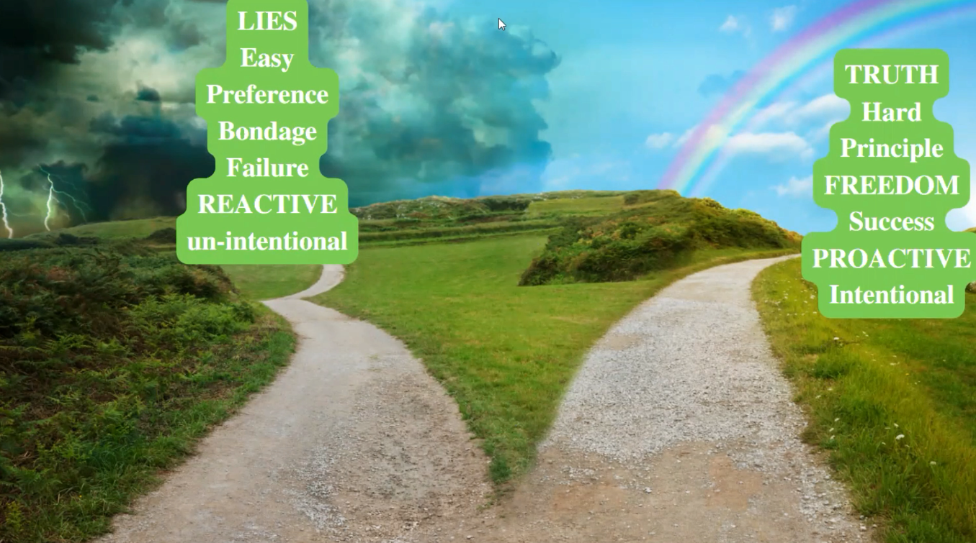

Chúng ta đang đứng phân vân ở ngã 3 đường. Một hướng rẽ của LẼ THẬT và hướng còn lại là LỪA DỐI. Lối của sự lừa dối thì dễ dàng thoải mái, chọn mọi thứ theo Ý THÍCH, dẫn đến bị tội lỗi xiềng xích, trở nên thất bại, thụ động và thiếu chủ đích. Ngược lại hướng rẽ của Lẽ Thật là một hướng đi KHÓ, và chọn lựa Nguyên Tắc thay cho Ý Thích. Nhưng con đường này sẽ dẫn đến sự TỰ DO và thành công, chủ động và có chủ đích hơn.

Nhiệm vụ thực hành của bài học này là liệt kê ra tất cả những lời dối trá mà ma quỷ rỉ vào tai của anh chị em về con đường mà chúng ta đã chọn. Đây là một nhiệm vụ có sức ảnh hưởng rất lớn. Và anh chị em sẽ quay lại và tiếp tục dùng mẫu của nhiệm vụ này để tiếp tục khám phá những tranh chiến trong tâm trí và tấm lòng của anh chị em.

Bạn hãy tạo một bản sao và lưu vào folder của riêng mình nhé
https://docs.google.com/spreadsheets/d/1XX7BAJEXQjvZDmaHrP8SkQh7n1PJ25-cvr5uvI0NxWw/edit?usp=sharing

